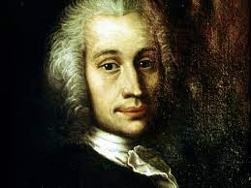
Nom: Anders celsius
Période de temps: 1701 à 1744
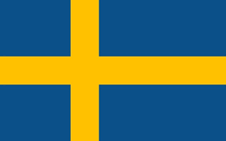
Nationaliter: suèdois
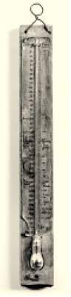
Découverte: degré celsius

